思考题
1 根据RLC串、并联电路的谐振特点，在实验中如何判断电路达到了谐振?
答：只需在示波器上找到峰值最大处，电路便达到了谐振。
因为谐振时，容的抗等于感抗，从而可以互相抵消，电路总阻抗Z=R为最小值。而此时回路电路则成为最大值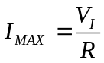。从而Vi最大。
所以峰值最大时电路便达到了谐振。

2. 串联电路谐振时，电容与电感上的瞬时电压的相位关系如何?若将电容和电感两端接到示波器的x,y轴上，将看到什么现象?为什么?
答：串联电路谐振时，电容与电感上的瞬时电压的相差之值恒为-。其符号正负由初始电流的方向决定。
该电流的峰值为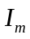
故t时刻的 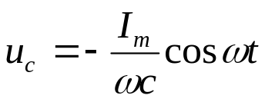
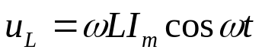
谐振时 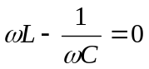
故： 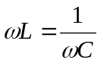
故：
即：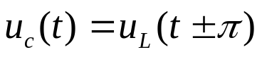
若将电容和电感两端接到示波器的x,y轴上，将看到一条直线（这可以在实验中验证得到）。这是由于：
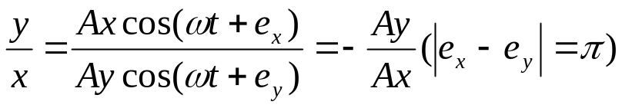
是一条直线。

3. 如果用一个400 mH的固定电感与一个可变的调谐电容器组成一个串联谐振电路．为了使之能在200—600m的波段上调谐，则电容的调谐范围应为多少?
答：由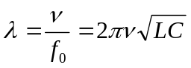
故 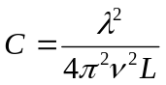
带入数据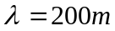 时，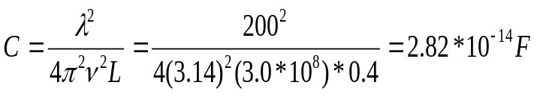
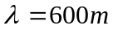 时，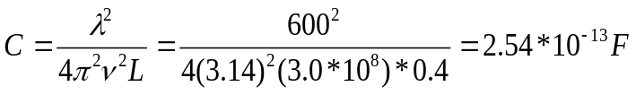
故电容的谐振范围为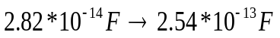
2.答：串联电路谐振时，电容与电感上的瞬时电压的相位差恒为

